BIOLOGIJA 9. razred
DELO NA DALJAVA ( DOMA ), četrtek, 9. 4. 2020
Utrjevanje – razvrščanje organizmov in raznolikost živih bitij
Navodila za učence
V učbeniku str. 117, si preberi povzetek in ključne pojme biotska pestrost. Preveri svoje znanje, tako, da odgovoriš na vprašanja in odgovore zapiši v zvezek. Rešeno nalogo poslikaj in mi jo pošlji do srede, 15.4.2020.

V nadaljevanju imaš zapisano dejavnost: Pestrost na travniku. Tvoja naloga je, da primerjaš pestrost združbe na dveh različnih travnikih, na gnojenem in negnojenem (naravnem) travniku. Če nimaš možnosti, da preveriš pestrost na dveh različnih travnikih, naredi samo na enem travniku in na podlagi svojega znanja, sklepaj, kje je večja pestrost združbe.

Vprašanja za utrjevanje
- Kakšna je razlika če v sistem uvrščamo po podobnosti ali po sorodnosti?
- Kateri dve sistematski kategoriji sestavljajo dvojna latinska imena živih bitij?
- Zapiši sistematske kategorije po vrsti od vrste do kraljestva.
- Sestavi dvovejnati določevalni ključ za spodnje vrste živali.

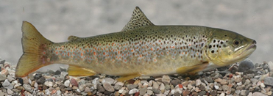
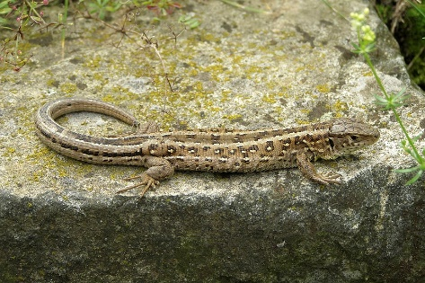
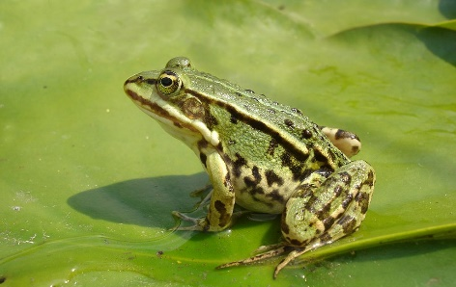
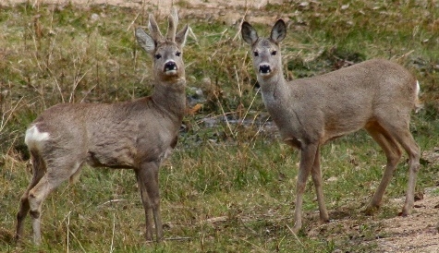
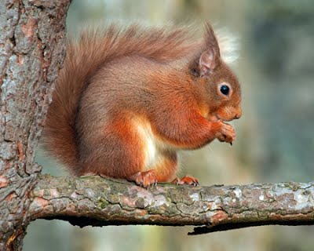

Dejavnost: Pestrost na travniku
Primerjaj pestrost združbe na dveh različnih travnikih, na gnojenem in negnojenem (naravnem) travniku.
Potrebuješ:
- štiri palice, dolge 1 m (ali vrvico, dolgo 4 m)
- svinčnik
- papir
- žepni računalnik
- belo odejo
- škarje

Navodila:
- Na travniku izberi prostor za delo. S palicami (ali vrvico) sestavi kvadrat. Položi ga na tla in preštej različne rastline v notranjosti kvadrata. To storiš tako, da iz kvadrata odrežeš eno rastlino in jo shraniš v škatlo ali na pladenj, nato pa vse ostale rastline iste vrste le prešteješ.
- Enako ponovi za vse vrste rastlin v kvadratu. Rastlin ti ni treba določiti do vrste natančno.
- Opazuj barvo in obliko cvetov, če jih rastline imajo, obliko listov in podobno. Pri prepoznavanju rastlin si pomagaj s kakšno knjigo iz knjižnice (slikovni ali opisni ključ za določevanje rastlin).
- Ko prešteješ vse rastline iz kvadrata, izračunaj Simpsonov indeks.

Opis rastline | Število rastlin na gnojenem travniku | Število rastlin na negnojenem travniku
Izračun biotske pestrosti:

Rezultate zapiši ter odgovori na vprašanji:
Na katerem travniku je biotska pestrost večja? Kako si to razlagaš?

